RELATÓRIO

DE

NOTÍCIAS

Estiagem no municipio de Acará/PA

2025

https://www.paraterraboa.com/economia/agropecuaria-acumula-perdas-de-mais-de-r-250-milhoes-com-secas-e-incendios/


https://www.paraterraboa.com/cop30/para-decreta-emergencia-ambiental-e-climatica-as-vesperas-da-cop30/
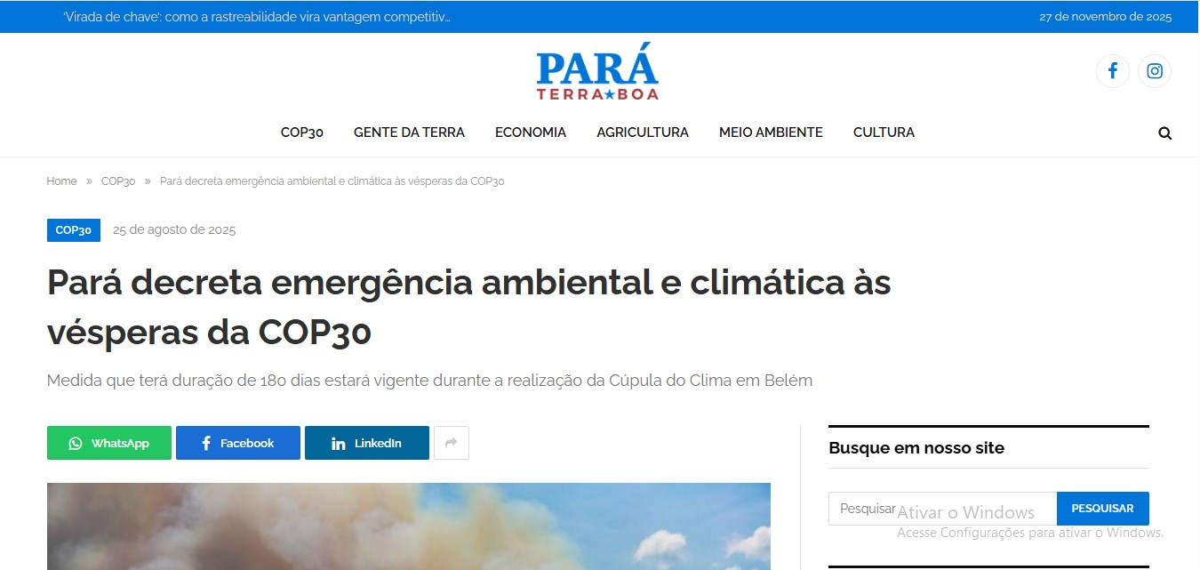

https://oglobo.globo.com/brasil/meio-ambiente/noticia/2025/10/17/em-dois-meses-brasil-reconheceu-situacao-de-emergencia-em-22-municipios-por-secas-e-estiagens.ghtml


